SCIE CHIMICHE MILITARI NATO: CHEMIOTERAPIA COATTIVA DI MASSA

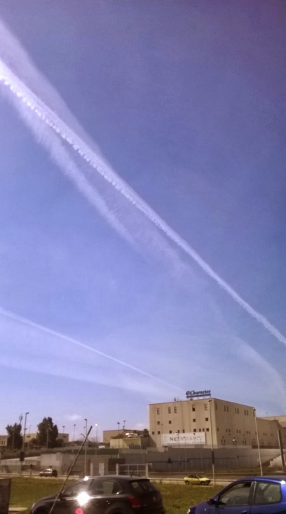I militari della Nato con la complicità del governo tricolore, dall'alto dei cieli stanno avvelenando i popoli ignari ed apparentemente inermi. Non è una cosa giusta né buona, e va arrestata quanto prima.
La loro forza è la nostra debolezza, mista a rassegnazione, inerzia e passività! Attenzione anche agli infiltrati (in borghese o in divisa) in questo movimento anti scie.
Quando i poteri pubblici, privati e militari violano le libertà fondamentali e attentano alla vita, la ribellione è un dovere morale. Parlarsi addosso non serve a niente a nessuno. Sulla base di una consapevolezza critica personale, occorre mobilitarsi ed occupare pacificamente palazzo chigi e il quirinale.

Da patrioti abbiamo il diritto di difendere i nostri cari, in primis i bambini, e il nostro Paese. Su la testa!

Gianni Lannes

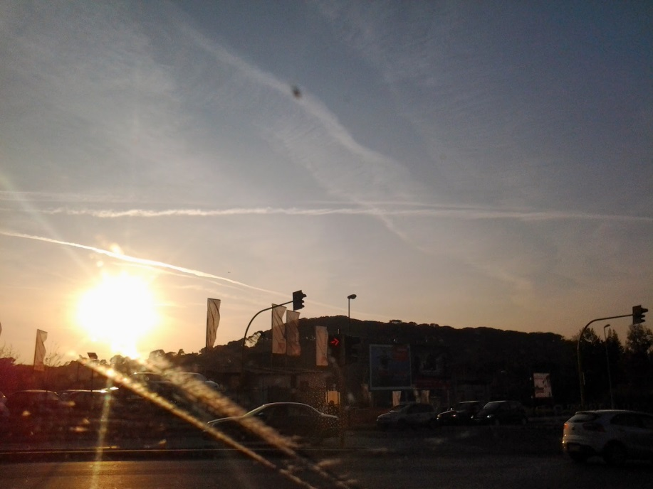
ITALIA (19 MARZO 2014): SCIE CHIMICHE MILITARI NATO

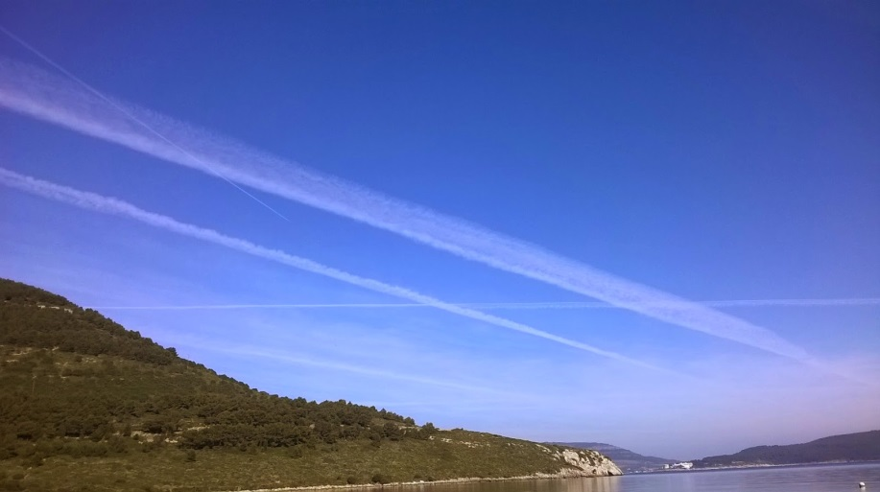
ITALIA (19 MARZO 2014): SCIE CHIMICHE MILITARI NATO

Buonasera signor Lannes,
volevo informarla che nella zona costiera adriatica/pescarese,
c’è da molto tempo un intensa attività di aerei che rilasciano scie strane.....
cordiali saluti,
Salvatore

Dopo una settimana di blando aerosol oggi su Sassari e Alghero la situazione è più o meno questa. Scusi per la qualità delle foto. Se la situazione dovesse perdurare invierò aggiornamenti. Tutto il giorno così...pazzesco.
Marinu

Buongiorno sig. Lannes,
le scrivo perché stamani 19/03/2014 i cieli del Cilento (Salerno) da Agropoli e
verso l'entroterra erano pieni di scie anomale
non so cosa siano le scie chimiche non so cosa ci sia di vero
ma la popolazione riportava nausea mal di testa e caldo anomalo
leggo il suo sito come faccio con tanti blog indipendenti
per sete di informazioni e conoscenza apprezzo il suo contributo
di sicuro viviamo una fase storica sociale particolare
in cui l'unica certezza è la paura la precarietà la crisi economica
Le notizie importanti non vengono date
Grazie e buona giornata
Credencial 2011

Le scie di oggi inquietanti
Stefano

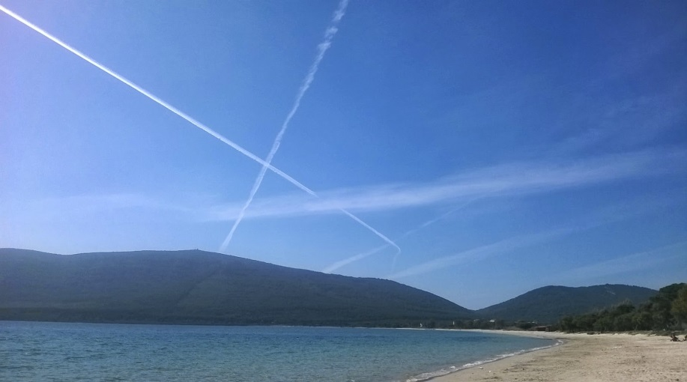
ITALIA (19 MARZO 2014): SCIE CHIMICHE MILITARI NATO

Ciao,Gianni,come stai?

è da un pò che non ti contatto,ma questi giorni ho avuto poco tempo.
Oggi è stata una giornata campale:scie dalla mattina fino ad ora che ti scrivo.
Un incessante procedere di velivoli che hanno letteralmente coperto di filamenti artificiali il nostro cielo.
Ti allego alcune foto che ho scattato dalla mattina(la prima foto all'alba è delle 6:30 circa) e poi fino a circa le 16:00
Non sono in ordine cronologico perchè le ho scaricate in fretta, ma si capisce comunque lo stato delle cose.
L'unica cosa positiva è che, almeno oggi, vista l'evidenza ,qualcuno in più dei soliti, ha alzato la testa al cielo e si grattava la tempia in cerca di spiegazioni che la tv non può di certo dare.....Ma vai tu a spiegare di cosa si tratta: vieni visto sempre come un pazzo paranoico visionario.
E' proprio vero quello che dice Siddharta: "la saggezza non è comunicabile, la saggezza che un dotto tenta di comunicare ad altri ha sempre un suono di pazzia", se parafrasiamo la parola saggezza con conoscenza il concetto è lo stesso....
E intanto, mentre sopra le nostre teste volano indisturbati velivoli che stanno seminando veleni, che cambiano il clima(oggi 20°!!!!),che addormentano le menti, in terra, prosegue il progetto di chi, dopo aver (oramai) lobotomizzato la maggior parte della massa con armi subdole come la tv, pian piano accentra poteri ,regole, religioni al fine di controllare da un'unica sala dei bottoni quello che David Icke ha battezzato come sheeople (il popolo -gregge).
Per la maggior parte di questi schiavi dormienti, la sveglia non suonerà più, presi come sono ad aspettare che il messia di turno(che sia il papa, il giovane presidente del consiglio eletto dai poteri forti, uno pseudo-rivoluzionario con le antennine e la lingua acuta, un nuovo campione dello sport creato in laboratorio o un nuovo divo addomesticato con le tecniche di controllo mentale, poco importa)prenda le decisioni per loro, che li salvi dalla crisi che passivamente hanno spalleggiato, che alleggerisca i pesi dei balzelli che per tacito-assenso continuano ad accettare(e a pagare...). Più mi guardo attorno e più mi convinco di questo.
A volte penso che bisogna dirottare quelle energie che si dispendono per svegliare questi zombie ai rafforzare noi stessi: i tempi che sono oramai giunti hanno bisogno di veri guerrieri, soprattutto preparati mentalmente a controbattere le mosse del potere.
Chi è remissivo, chi dorme, chi passivamente si piega alle scelte di altri, chi ignorantemente continua a credere al verbo della tv e dei giornali, chi per ottusità continua a basare la propria conoscenza su regole e concetti che il sistema ha affidato alla formazione scolastica al fine di avere tanti piccoli sudditi omologati, si merita quello che "Il Grande Fratello" ha preparato nei secoli per loro. Una società despotica e fascista, costituita di molte regole e leggi destinate a persone con il codice a barre stampato sulla fronte e con il microchip nel cervello, che annuiscono a comando. Questo non è pessimismo: è obiettività, è realtà
Sam Bellamy

Quando ero in Italia ero convinto che la storia delle scie chimiche fosse una panzana per visionari, spiegavo le scie di condensa con le tecnologie dei turboreattori ad alta diluizione ed altro.
Ora vivo in Australia, e o gli aerei cambiano motore in volo prima di arrivare qui oppure devo ammettere che è vero: vi stanno irrorando, perché qui gli stessi aerei le scie non le fanno.
E il cielo è blu come lo ricordavo da bambino, e la mia salute è rifiorita...
Petrus
http://sulatestagiannilannes.blogspot.it/2014/03/scie-chimiche-militari-chemioterapia-di.html

